MATEMÁTICA
TERÁ O VÍDEO EXPLICANDO A PROPOSTA.
HELENA FOI BRINCAR NA CASA DE SUA AMIGA VITÓRIA NO PERÍDO DA MANHÃ.
OBSERVE OS RELÓGIOS ABAIXO.

HELENA SAIU DE CASA.
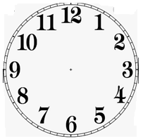

HELENA VOLTOU PARA CASA.

COMPLETE.
A) HELENA SAIU DE CASA ÀS ____________HORAS.
B) HELENA VOLTOU PARA CASA ÀS __________HORAS.
C) HELENA FICOU FORA DE CASA DURANTE __________HORAS.

CÁLCULO

